食品照射技術を利用した植物検疫処理で果実輸出は可能か

量研・高崎・放射線生物応用研究部 菊地正博

（講演概要）
食品に放射線を照射して芽止めや殺虫・殺菌などを行うことを食品照射といい、その照射された食品のことを照射食品という。日本では、世界で最初に食品照射技術をジャガイモに適用して芽止めしたものを消費者に販売できるようにしたが、その後は他の食品への展開がないまま約50年が経過した。その間、世界では様々な食品への応用が進み、スパイスの照射殺菌は50カ国以上で許可されている。その応用のひとつに果実輸出時の植物検疫処理法としての利用がある。放射線照射による検疫処理は、2003年に植物検疫措置に関する国際基準（ISPM）No.18として「植物検疫措置としての放射線照射の使用のための指針」が定められ、国際的にも使用が認められた。照射検疫を利用することで、臭化メチルのようなオゾン層の破壊や薬剤の残留・薬剤耐性害虫の発生を心配することなく果実輸出が可能になる。
日本からの農産物輸出の場合、相手国が侵入を警戒する害虫としてミカンバエとモモシンクイガがある。これらの害虫に対する検疫法として、規制有害動植物に対する植物検疫処理を定めたISPM No.28の中の付属書7でミバエ科に対する殺虫線量（150 Gy）および付属書38でモモシンクイガ幼虫の殺虫線量（228 Gy）について記載がある。それらの線量は、害虫の殺虫効果（羽化防止）のみを目的として定められているので、果実の品質に与える影響は考慮されていない。また実際の照射工程を考えた場合、すべての積荷（果実）の空間で殺虫線量以上を照射するために約2倍照射される果実も生じる。そこで、余分に照射された果実でも、商品としての価値が保たれているかを確認するため果実障害試験を実施した。照射後の果実の外観変化および化学特性を調べ、ボランティア検査員による食味試験を実施した。
本講演では、殺虫試験や果実障害試験の結果も紹介しながら、食品照射技術を利用した照射検疫処理による果実輸出について考えてみたい。
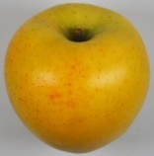
きおう トキ ジョナゴールド むつ シナノスイート 星の金貨 ぐんま名月
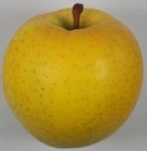
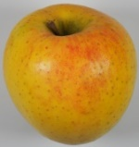
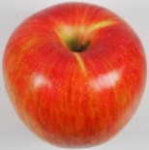
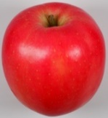
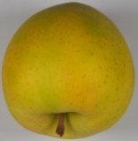
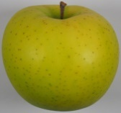
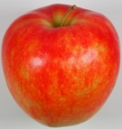

金星 王林 ふじ シナノゴールド 日南1号 青島 南柑20号
